ЛоготипДепартамент культури та взаємозв’язків з громадськістю Черкаської обласної

державної адміністрації

Комунальний заклад «Обласна бібліотека

для юнацтва імені Василя Симоненка»

Черкаської обласної ради

***Лауреати Всеукраїнської***

***літературної премії***

***імені Василя Симоненка***

**Випуск 11**

***Поетичний талант***

***Світлани Короненко***

**Біобібліографічний нарис**

**Черкаси**

**2018**

УДК 016:929:82(477)

П 45

**Поетичний талант Світлани Короненко:** біобібліогр. нарис / Комун. закл. «Обл. б-ка для юнацтва ім. В. Симоненка» Черкас. облради; [авт.-уклад. Н. М. Головко; ред. Н. М. Філахтова]. – Черкаси: [б. в.], 2018. – 28 с. – (Лауреати Всеукраїнської літературної премії імені Василя Симоненка; вип. 11).

Біобібліографічний нарис **«Поетичний талант Світлани Короненко»** присвячений лауреату Всеукраїнської літературної премії імені Василя Симоненка 2017 року **Світлані Короненко.** Книга С. Короненко **«Вірші з осені»** відзначена в номінації «За кращий художній твір».

Видання інформує про книги, матеріали із періодичних видань, автором яких є С. Короненко, а також – документи про її творчість та Інтернет-ресурси.

Нарис стане в нагоді бібліотечним працівникам, молодим читачам, освітянам, працівникам гуманітарної сфери та широкому загалу читачів, яких цікавить сучасний літературний процес в Україні.

Автор-укладач Н. М. Головко

Відповідальна за випуск О. А. Федоренко

© Комунальний заклад «Обласна бібліотека для юнацтва імені Василя Симоненка» Черкаської обласної ради, 2018

© Головко Н. М., 2018

***Від укладача***

Біобібліографічний нарис **«Поетичний талант Світлани Короненко»** присвячений лауреатові Всеукраїнської літературної премії мені Василя Симоненка за 2017 рік – Світлані Короненко. Поетична збірка **«Вірші з осені»** пошанованав номінації «За кращий художній твір».

Нарис відкривається розділом ***«Лауреат Всеукраїнської Симоненківської премії 2017 року»,*** містить статтю Володимира Поліщука ***«Висока відзнака Світлани Короненко»,*** розділ ***«Слово про Світлану Короненко колег по перу»,*** вибрані поезії із пошанованої збірки.

Бібліографічна частина посібника носить рекомендаційний характер і складається з трьох розділів, у межах яких документи розміщено у зворотно-хронологічному порядку.

Перший розділ ***«Публікації Світлани Короненко»***відоб- ражає бібліографічні описи як окремо виданих творів, так і опублікованих у збірниках та періодичних виданнях.

Розділ ***«Про Світлану Короненко»*** охоплює документи, присвячені життєвому і творчому шляху письменниці.

У третьому розділі **«Інтернет-посилання»** представлено найзмістовніші та безоплатні Інтернет-ресурси.

Видання налічує 49 позицій бібліографічних записів, що мають суцільну нумерацію. Хронологічні рамки: 1982 – 2018 рр.

При укладанні бібліографії використані фонди, довідковий апарат обласної бібліотеки для юнацтва імені Василя Симоненка. У тих випадках, коли джерела відсутні у фондах бібліотеки, описи відмічені знаком астериск (*).

Бібліографічний опис і скорочення слів здійснено відповідно до чинних в Україні стандартів.

Для зручного й ефективного користування біобібліографі- чним нарисом розроблено «Іменний покажчик».

***Лауреат Симоненківської***

***премії 2017 року***



Всеукраїнська літературна премія імені Василя Симоненка заснована 1987 року.

У 2012 році в Положення про премію внесено зміни. Премія присуджується у двох номінаціях:

- за кращу першу поетичну

збірку (поетичний дебют),

- за кращий художній твір (поезія, проза, драматургія).

|  |  |
| --- | --- |
| *Знак лауреата Всеукраїнської*  *літературної премії імені*  *Василя Симоненка*  Рішенням конкурсної комісії лауре- атом Всеукраїнської літературної премії імені Василя Симоненка за **2017 рік** у номінації «За кращий художній твір» стала **Світлана Короненко (м. Київ)** за книгу **«Вірші з осені».** |  |

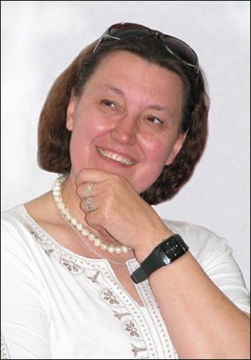Світлана Короненко справжня майстриня слова, яка займає досто- йне місце в українській літературі. Її поезія феноменальна, одна з най- кращих у світі.

Народилася письменниця 16 липня 1960 року у місті Фастові. Школяркою відвідувала літературну студію при редакції місцевої газети «Перемога», тоді ж надрукувала перші вірші й газетні нариси. Закінчила у 1985 році факультет журналістики (спеціалізація – радіо) Київського державного університету імені Т. Г. Шевченка. На Українському радіо – з 1993 року. Від найпершого дня готує передачі про літературу, була одним із організаторів Всеукраїнського конкурсу радіоп’єс.

У 19 років Світлана Короненко яскраво дебютувала добіркою віршів у «Літературній Україні», а 22-річною її вже було прийнято до Спілки письменників України. В свою адресу вона чула чимало схвальних відгуків. Іван Драч називав Світлану Короненко *«нашим поетичним Рембо*», Ліна Костенко – *«принцесою української поезії».* Михайло Слабошпицький порівнював з художниками-самородками Никифором Дровняком та Катериною Білокур. Після юнацького захоплення верлібром та білим віршем Світлана Короненко перейшла на найвищий щабель поетичної творчості.

На запитання *«Чому почала писати вірші?»,* поетеса відповідає: *«Можливо, поштовхом стали листи моєї тітки Лідії, яка чомусь почала агітувати мене віршувати. Вона писала вірші й друкувалася у районного масштабу газетах. Писала здебі- льшого російською мовою. Я щось спробувала заримувати у шостому класі. Надіслала тітці. Та якогось подальшого розви- тку воно не набуло. Але на гачок вже спіймалася. Щось римувала й римувала. Пішла до районної газети «Перемога». Там була літературна студія на чолі з його головою, редакці- йним працівником Тимофєєвим. У 9-10 класах вже багато дру- кувалася у районці – замітки, вірші. Мене якось виокремлювали як молоду літературну надію. Звичайно ж, на міському чи районному рівні».*

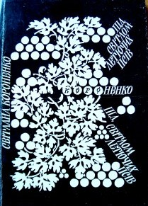

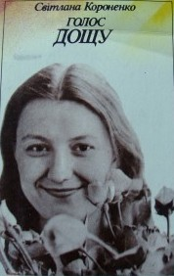

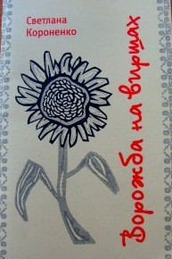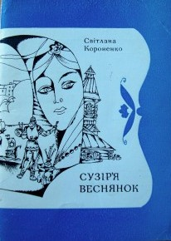

У її творчому доробку декілька поетичних збірок: **«Сузір’я веснянок»** (1982), **«Голос дощу»** (1988), **«Під світлом Летючих** **Псів»** (1991), **«Ворожба на віршах»** (2000), **«Нічний політ: Лірика»** (2009), **«Зі старого манускрипту»** (2014), **«Вірші з осені»** (2017), а також повість **«Від цього залежить якість життя: Поради лікаря Берсенєва»** (2005).

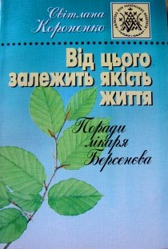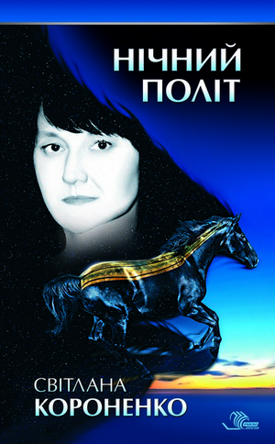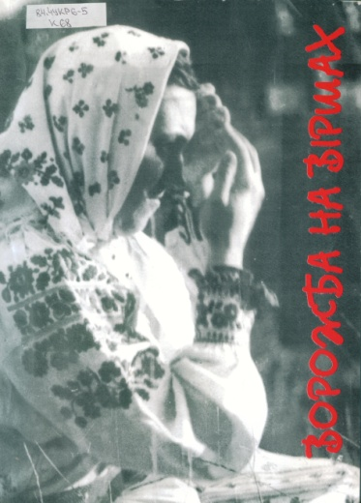

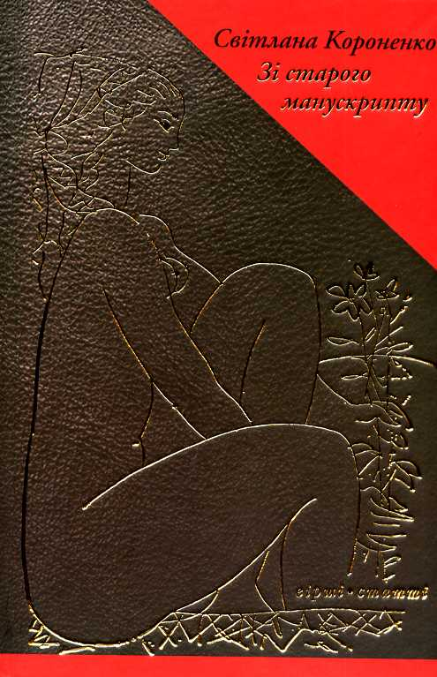

Поетеса у своїх віршах меланхолійна та холерична, чесна і водночас ніжна. Вона дивовижно доброзичлива. Не тільки у вір- шах, а й у житті.

*Душа відбудеться вночі.  
Ти станеш вклякло проти вікон,  
О жінко з інею й біди,  
Коли на душу ти розтанеш?  
Пливеш над Містом і Дніпром –  
З чиїх долонь, з чиїх печалей?  
Мов дощик плаче і болить,  
Мов дощик плаче й не зникає...*

Здається, авторка живе у власному всесвіті, де перети- наються усі її захоплення – від музики і слова, до квітів і котів.

Її творчість – це чуттєві любовні ліричні рядки та важкі і страшні алюзії військового сьогодення рідної країни. І це не заради кон’юнктурної данини, а за покликом небайдужої 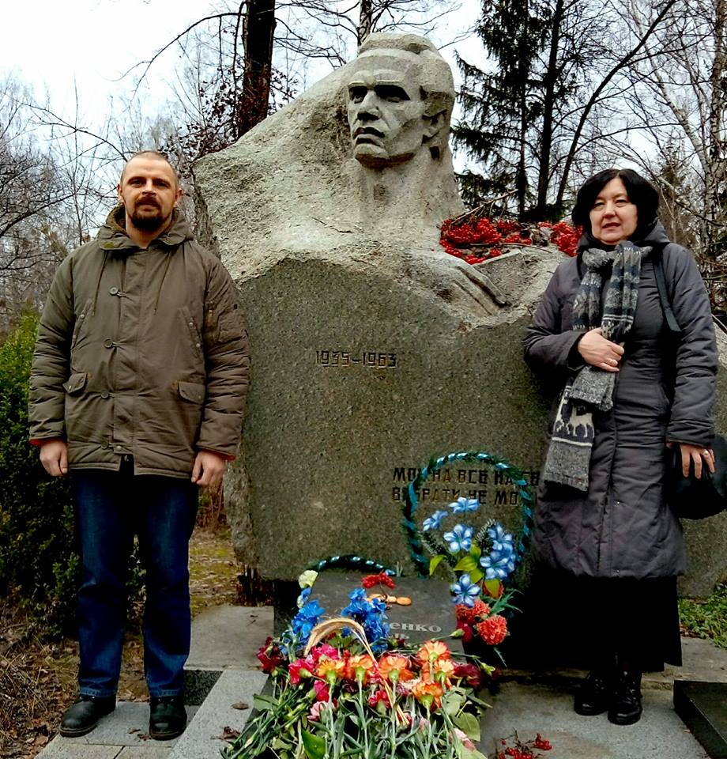душі. Саме за це книжка «Вірші з осені» була високо поцінована премією імені Василя Симоненка.

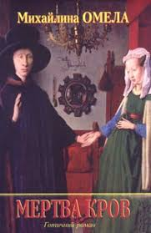

Світлана Короненко заявила про себе і як прозаїк. Готичний роман **«Мертва кров»** (2003 року), виданий під псевдонімом Миха- йлина Омела, був добре прийнятий читача- ми і став одним з переможців першого кон- курсу гостросюжетного роману «Золотий Бабай».

– *Для мене проза це – певною мірою продовження поезії, –* говорить автор, – *нині на столі – роман про Марка Вовчка, біографічний не в традиційному розумінні цього слова. Я шукаю у ньому себе, відповідей на глобальні запитання, які печуть багатьом… Пишеться тяжко, місцями роман схожий на поезію у прозі, іноді на жорстокий детектив. Дуже хочу його завершити вже.*

Сьогодні Світлана Короненко – журналіст, поетеса, прозаїк, лауреат премій імені Дмитра Нитченка, Григорія Сковороди, Івана Франка, Михайла  Коцюбинського, Василя Симоненка та ін.

***Слово про Світлану Короненко***

***колег по перу***

**Іван ДРАЧ**

**поет:**

*Собі самому та оце й таж відразу не просто повірити. Таке ж вона рідкісне – народження справжнього таланту. Тому береш ці вірші і вдруге, і втретє – перечитуєш. Потім читаєш їх різним людям – митцям небуденного обдарування та ще й різних сфер: Миколі Бажанові та Борису Олійнику, Іванові Миколайчукові чи Дмитрові Паламарчукові. Людям у безпомильність смаку яких віриш. І аж тоді до тебе самого приходить ствердження, яке ти вже відшмагав батогами іронії і тривкого скепсису, набутого проклятущим досвідом. Аж тоді віриш.*

*Так, безсумнівний талант. І нічого в тому дивного…*

**Ірина ЖИЛЕНКО,**

**поетеса:**

*На рясно зоряному небі сучасної української поезії засвіти- лася нова зірочка. Світлана Короненко набагато молодша за свої вірші, і ця її дорослість, вдумливість її творчого набутку – запорука подальшого розвитку і серйозної чоловічої роботи в поезії.*

**Ніна ГНАТЮК,**

**поетеса:**

*Світлана Короненко – коронована талантом, і цей Божий дар вона несе у своїй душі з гідністю.*

**Оксана ЗАБУЖКО,**

**письменниця:**

*Світлану Короненко поважаю за особливу, питомо жіночу мужність приймати світ яким-він-є, водночас бачачи в ньому тайну (інакше – поезію): щасливий дар, без якого не буває – ні повновартісної літератури, ні повновартісного життя.*

**Віктор МОРОЗ,**

**драматург, директор ТВО художніх програм**

**Українського радіо:**

*Є люди, на плечі яких сидить янгол. При тому, що це люди земні, ззовні ніби зовсім буденні, мабуть, і грішні... Але поруч з ними інші змінюються – світлішають і добрішають, ніби одержавши промінь благодаті. Такою жінкою з печаттю благодаті є Світлана. Її не можна обідити, з нею не можна сперечатися, на неї не можна сердитися. Такі жінки, мабуть, можуть зупиняти війни. А ще лікувати душевні рани – голосом, віршами...*

**Михайло СЛАБОШПИЦЬКИЙ,**

**письменник:**

*Томас Еліот писав про три голоси поезії. Перший – поет звертається до себе або ні до кого. Другий – до аудиторії. Третій – утілений у драматичному персонажі. І річ не тільки у жанровій специфіці: медитація, інвектива, віршована драма. Річ у монологічності або полілогічності поета і в тому, чи є в нього театральний елемент.*

*У поезії Світлани Короненко виразно звучать всі три голоси…*

***Висока відзнака Світлани Короненко***

*Лауреатом Симоненківської премії за 2017 рік у номінації «За кращий художній твір» стала поетеса і журналіст із Києва Світлана Короненко.*

*У нашому письменстві її знають передовсім як поетесу, яка дуже рано виявила свій неабиякий поетичний талант. Уже 22-річною була прийнята до Спілки письменників України, одну за одною публікувала збірки поезій «Сузір’я веснянок», «Голос дощу», «Під світлом Летючих Псів», «Ворожба на віршах» та ін.*

*Нова збірка Світлани Короненко «Вірші з осені», подана на здобуття Всеукраїнської літературної премії імені Василя Симоненка, неабияк здивувала передовсім класичним метром більшості поезій, здивувала приємно, бо ж нова поезія цієї авторки вражає внутрішнім драматизмом, стриманою емоцій­ністю, в яких доволі зримо вчувається суперечливе і тривожне дихання нашого часу. Власне, цією новизною форм і глибинами змісту поезія Світлани Короненко здобулася на високу літературну відзнаку – премію Симоненкового імені.*

*А до цього, певно, варто додати, що Світлана Анатоліївна віддавна й часто буває на Черкащині – і як творча особистість, і як дружина та ангел-охоронець нашого знаного краянина Михайла Слабошпицького. Тож хай родинно-творча співдруж­ність цих двох достойників і надалі врожаїться новими й новими книгами.*

**Володимир Поліщук,**

професор, письменник

(Земля батьків. – 2018. – №73(берез.) – С. 8.).

***Із творчого доробку***

***Світлани Короненко***

*Співай, моя душа,*

*Співай, допоки літо*

*На пагорбах пасе*

*Своїх тремких лошиць.*

*Світай, моя душа,*

*Світай, допоки воля*

*Не впаде у траву*

*Щаслива горілиць!*

*Співай, моя душа,*

*Співай, допоки літо –*

*Одна терпка,*

*Одна-єдина мить!*

*Співай, душа, співай!*

*Вино уже налито.*

*Ох, як воно горить,*

*Ох, як воно горить...*

*\* * \**

*Ні, тут немає котів,*

*Не чаклували ворожки.*

*В небі тут грім гуркотів*

*Сонячним котигорошком.*

*Сивої зливи хвіст*

*Прошурхотів змією,*

*Наче півсотні невіст*

*Винесло за течією.*

*Ні, тут ні фей, ні казок!*

*Тут - піднебесна тиша*

*І золотий образок*

*Першого вірша...*

*\* * \**

*Дивний жіночий каприз, наче море сваволить,*

*Наче в кострищі хмиз – ці вічні глаголи.*

*Плаче цей зимний дощ, плаче вертепно,*

*Кажеш банально про борщ, кажеш про етно?*

*Цей романтичний бриз, наче остання воля,*

*Перший жіночий криз і розлучення кволе.*

*Град епатажних сліз і – щастя, як сонях!*

*Й вічний жіночий віз... Хай тебе Бог боронить!*

*Бачиш, яку сльозу в літо везу і в повінь,*

*Наче стару дезу – із потаємних схронів.*

*Більше душа не співа, душа – на самому споді.*

*В молодості грішать, опівночі – годі!*

*Та золота руда твого черленого вірша,*

*Наче живильна вода чи задимлена тиша*

*Легко крізь серце пройде й вийде солоним світлом,*

*І нікого й ніде, і ні коми, ні титли,*

*І нікому не тре' ні очей, ані губ твоїх тихих,*

*І обличчя зітре в дзеркалах задурманений вихор,*

*І минеться любов, і мине навіть непроминальне,*

*І задихана кров, і слова твої неепохальні.*

*Все банально мине, тільки дивні глаголи жіночі*

*Падають, як пенсне, і минати не хочуть...*

*\* * \**

*Доле моя золота, світла моя молитво...*

*Соняшників парад. Господня середина літа.*

*Я між дощів іду, неначе в господнім храмі.*

*«Знову на завтра – дощ?» «Знову!» – шепоче мама.*

*Пройме, неначе ножем, небо тяжка зірниця.*

*Мамо, це тільки дощ! Не треба, мамо, молиться! Передчуття грози, передчуття провини*

*За маму стареньку, яка ще пам'ятає війни.*

*Дихає в спину дощ. Соняшників – колони...*

*Чом же в твоїх очах цей спогад давній холоне?*

*Теплий липневий дощ навскіс упав, стіною,*

*Немов обірвалась струна... Чи подих... Війною!*

*\* * \**

*Світ не жаліє нікого,*

*Навпіл в нім щастя і біль,*

*Стелиться в осінь дорога,*

*Змішано мед і сіль.*

*Кажуть, життя – із чекання,*

*З віри, надій і бажань.*

*Кажуть, минає кохання,*

*Зіткане із прощань.*

*Тільки над цілим світом*

*Стоїть золотий вогонь,*

*Твого далекого світла,*

*Твоїх солодких долонь.*

*І добре, що в цьому світі,*

*Серед таких веремій,*

*Я встигла тебе зустріти,*

*Ладо сонячний мій!*

*\* * \**

*У цій небесній круговерті,*

*У цій, за міліметр од смерті,*

*Де шепчеш не ім’я кохане,*

*А щось розлючене і п'яне,*

*Де пахне не вином, а потом,*

*Де спалена з землею рота,*

*Де серця вже немає в грудях*

*І погляд твій уже в нікуди;*

*І мама у смартфоні плаче,*

*І цифра «двісті» вже означить*

*Не суму двох доданків в школі,*

*А тіло молоде і кволе,*

*В якім клубком затислось серце*

*І ниточка кудись плететься,*

*Кудись плететься теплий згусток,*

*І маму хтось кудись не пустить,*

*І тиха ниточка в нікуди,*

*І неможливо тихі люди...*

*...І легко так душа летіла,*

*І не було душі у тілі.*

***ЖІНОЧА ПІСНЯ***

*Цих королівських сліз ніхто вже не побачить.*

*Прихована печаль і царський етикет.*

*Ця дівчинка промчить, як доля чи комета.*

*Шовкових кіс політ і золотий берет.*

*А ти – уже король, дружина – королева.*

*І місія твоя – тут правити й вершить.*

*А дівчинка ота вже також вийшла заміж.*

*Ти плачеш? Плач, король! Життя, як ртуть, летить!*

*Минуло десять літ і дівчинка, як хвиля,*

*Руками обняла і – зупинився світ!*

*Тут – щастя і любов, а там – все королівство!*

*Вирішуй же, король, минуло десять літ!*

*Та знов летять роки і поряд – королева!*

*І жінка золота у пам’яті дзвенить.*

*Але ти тут – король, довкіл – твої підлеглі.*

*І – клятий етикет... і серце вже болить...*

*І знов роки летять. І сива-сива жінка*

*На обрії стоїть, шепочучи слова,*

*Слова для короля, яких він так чекає,*

*Чекає уже там, де – дим і ковила...*

*Але якщо любов, то що їй королівство*

*І другорядна чи найголовніша роль?*

*Якщо вона любов, вона – в твоєму серці*

*І байдуже їй те, жебрак ти чи король!*

*\* * \**

*Пам'яті Северина Кравченка*

*Пам’ять – це житло для тих, хто помер чи пішов.*

*Тиха домівка, відкіль ще ніхто не вернувся.*

*Звідти приходять, як подих, розпачливі сни*

*Чи есемески про те, що ніщо не забуто.*

*Господи Боже, яке ж ти солоне, життя!*

*Як витираю зі щік цю сльозу захололу...*

*Де ти бредеш? У якомусь чужому житті,*

*Котре стелилося нам, наче стежка під ноги.*

*Де ти бредеш? По яких заморожених снах?*

*Звідки гукаєш? В яких сповідаєшся мовах?*

*Ми не приходим. Це нас забирають з життя –*

*Теплих беруть, як дітей з несхололих постель...*

*Пам'ять - це житло для тих, хто помер чи пішов...*

***Бібліографія***

**Публікації Світлани Короненко**

**1. Вірші з осені** : поезії / Світлана Короненко ; іл. О. Аханов. – Київ : Ярославів Вал, 2017. – 156 с. : іл.

***Зміст:*** *Розділи: В стилі вітру; З мелодії дощів; Вірша осіннього пляж; Передчуття снігів; Тасування доль.*

**2. Зі старого** манускрипту : вірші, статті / Світлана Короненко. – Київ : Ярославів Вал, 2014. – 304 с.

***Зміст*:***Вірші; Фрагменти «Поеми голосів (Григорій Сковорода)»; Статті (2000-2014).*

**3. Нічний** політ : лірика / Світлана Короненко ; передм. В. О. Базилевський ; іл. Н. А. Бучель. – Київ : Ярославів Вал, 2009. – 160 с.

***Зміст*:***Цикли:**Нічний політ; Чужоземці; Жінка білая; Пан і панна; Зі старого малинника; Слова; Портрети; Індіанські мелодії. Портрет Арієль про свободу; Мандрівник. Зі старого манускрипта; Сон; Пісня юного Луїса; Козак Мамай. Довічний борг; Акварельний портрет; Фіалки; Містерії; Одне слово; Оранта.*

**4.****Мертва кров** : готичний роман / Михайлина Омела. – Київ : Ярославів Вал, 2003. – 222 с.

**5. Ворожба на віршах :** [збірка поезій] / Світлана Короненко; передм. В. Герасим'юк. – Київ : Ярославів Вал, 2000. –179 с.

***Зміст*:***Вірші з книжок* ***:*** *«Сузір’я веснянок»; «Голос дощу»; «Під світлом летючих псів». Есеї****:*** *«Білий Бог» (Про Володимира Юрчишина); «Се розпука моя, невтишима тоска, се любов моя плаче так гірко…» (Про Івана Франка); «Лягла жінка на благеньку хмарку…» (Про Катерину Білокур). Нові вірші.*

**\*6. Сузір’я веснянок:** поезія / Світлана Короненко; [передм. Івана Драча; худож. : Р. Є. Безп'ятов, Г. П. Філатов]. – Київ : Радянський письменник, 1982. – 86 с. : іл. – (Перша книжка поета).

***Зміст*:** *Весна; Земля; Жінка танцює; Композитор; Фіалки; Руки; «Жінка стелить постелю…»; Горбата; Єфросинія Ярос- лавна; «У тій білій, охайній, з рудою призьбою хатці…» та ін.*

__________________________________

**7. «Ми на підході до** екватора...» *:* [інтерв'ю з президентом Ліги укр. меценатів Володимиром Загорієм про Міжнар. конкурс з укр. мови ім. Яцика] / Світлана  Короненко // Літератур. Україна. – 2018. – 8 лют. (№ 5). – С. 14.

**8. Чому мені ти** снишся молодим? : з нової поетичної книжки «Дебора» : [Не пишеться; «В основі – драма і ткання провин…»; «Місто персиків і свободи…»] / Світлана  Короненко // Літератур. Україна. – 2018. – 15 лют. (№ 6). – С. 10.

**9. Вірші з осені** : [«Денно і нощно геній…»; «І захочеться тиші якоїсь в столичній оцій глушині…»; «Зносить мене течія, зносить…»; Навернення; «Дивний жіночий каприз, наче море сваволить…»; Котяче] / Світлана Короненко // Київ. – 2017. – №1/2. – С. 66-80.

**10. Вірші з осені :** (із майбутньої книжки): [Ох, не питай…; «Де і з яких височин…»; «Денно і нощно геній…»; «Страх перед білим лицем…»; «Темне холодне лице…»; «Живеш не своє життя. П’єш не свою воду…»; Цей віковічний щем, ця солодка вода…»] / Світлана  Короненко // Літератур. Україна. – 2017. – 23 берез. (№ 12). – С. 10.

**11. Жінка танцює;** Руки; Композитор; Люта жінка; Коло річки; Горбата; Єфросинія Ярославна; «Вночі до хати попросився хтось…»; «Ну що слова? Ну що усі слова…»; «Жінка стелить постелю…» та ін.: [поезія] / Світлана Короненко // Антологія української поезії ХХ ст.: від Тичини до Жадана.– Київ, 2017. –С. 1506-1523.

**12. З нової** поетичної книжки «Дебора» : [«У тремкої свободи вірша…»; «Ох, як сходить ця свічка…»; «Говори про любов!...»; «Ти йшла по бетонці й від сонця тінь…»; «Майбутнє мудре! Хто це там сказав?...»; «Тут дощ ішов… Він був як біль чи жаль…»; Ох, не солодке густе вино…»; «Ох, цей учитель білих солов’їв…»] / Світлана Короненко // Літератур. Україна. – 2017. – 30 листоп. (№ 47). – С. 10.

**13. «Майво** любовних слів» : (добірка віршів) : [«Хтось стукав в дім. Хотів нам щось сказать…»; Діва моя, вино; «Свіжі квіти в руках квітникарки…»; «В цім чергуванні ночей, чорнім і згірклім…»; «Давай одійдемо в сніг…»; «Мій мармуровий муар –темний летючий батик…»; «Ох, ці гіркі жінки після спа-процедур!...»; Різдвяна пісня; У місті білого лева»] / Світлана  Короненко // Слово Просвіти. – 2017. – 9-15 берез. (№ 10). – С. 8-9.

**14. У свободи** лице криваве : [Війна; Дебора; «Всі ми на цій землі – зерна Господні…»; «Старі гурмани п’ють вино старе…»] / Світлана  Короненко // Літератур. Україна. – 2017. – 14 верес. (№ 36). – С. 9.

**15. «Ввійду у** вогнище рим» : (15 віршів з осені) / Світлана Короненко // Літератур. Україна. – 2016. – 6 жовт. (№ 38). – С.10,11.

**16. Нові вірші** з осені / : [«Пам'ять – це житло для тих, хто помер чи пішов..»; «Першого меду хміль, першого меду гіркота…»; Гами. Варіації; «Дивний старий іудей Кавказу…»; «Доле моя золота, світла моя молитво…»; «Бард, гітарист, крутій, вчорашній пресвітер…»; «Ох, мій скептичний ум, ох, мій скептичний розум!...» та ін.] / Світлана Короненко // Кур'єр Кривбасу. – 2016. – №10/11/12. – С. 98-109.

**17. «Напівтон,** напівголос…»; «Як хвиля кіс повз поцілунок, як…»; Пан і панна; Зі старого малинника; Слова; Портрети; Козак Мамай; Фіалки; Містерії : [поезія] / Світлана Короненко // Червоне і чорне: 100 українських поеток ХХ століття : поет. антол. у двох томах. – Тернопіль, 2011. – Т.1. – С. 664-668.

**\*18.** Відродимо забутий жанр, або Дещо про перший конкурс радіоп'єс на українському радіо : [розмова з президентом Нац. радіокомпанії Віктором Набруском] / Світлана  Короненко // Уряд.кур'єр. – 2006. – 1 лип. – С. 6.

**19. «Як хвиля** кіс повз поцілунок, як…»; «…А найчорніша із усіх котів…» : [поезія] / Світлана Короненко // Вісімдесятники: антол. нової укр. поезії. – Київ, 1990. – С. 90-92.

**Про Світлану Короненко**

**20. В обласній** філармонії відбувся Симоненківський вечір: [під назвою «Я воскрес, щоб знову з вами жити» та нагородження лауреатів Всеукр. літератур. премії ім. В. Симоненка в т. ч. С. Ко- роненко] // Нова Молодь Черкащини. – 2018. – 17 січ. (№ 3). – С. 3.

**21. Поліщук В.** Висока відзнака Світлани Короненко : [лау- реат Симоненківської премії за 2017 р.] / Володимир  Поліщук // Земля батьків. – 2018. – берез. (№ 73). – С. 8*.*

**22. О'Лір О.** Стильові метаморфози Світлани Короненко / Олена О'Лір // Слово Просвіти. – 2017. – 13-19 лип. (№ 28). – С. 9.

**23. Поліщук В.** Лауреати Симоненківської премії 2017 року: [в номінації «За кращу першу поетичну збірку» визначено Олексія Бика (м. Полтава), за збірку поезій «Вірші на руці»; в номінації «За кращий художній твір» – Світлану Короненко (м. Київ), за збірку поезій «Вірші з осені»]/ Володимир Поліщук // Слово Просвіти. – 2017. – 21-27 груд. (№ 51). – С. 5.

**24. Короненко** Світлана Анатоліївна(16.07.1960, м. Фастів Київ. обл.) // Енциклопедія сучасної України. – Київ, 2014. – Т.14. – С. 574.

**25. Мосійчук С.** Зримий поетичний характер / Світлана Мосійчук // Літератур. Україна. – 2014. – 13 листоп. (№ 44). – С. 5.

**26. Світлана** Короненко: «За дар потрібно платити» : [інтерв'ю з укр. поетесою] // Літератур. Україна. – 2010. – 29 лип. (№ 26). – С. 2, 7.

**27. Базилевський В.** Без рум'ян і тонального крему : [передм.] / Володимир Базилевський // Нічнийполіт : лірика / Світлана Короненко. – Київ, 2009. – С. 5-10.

**\*28. Лауреати** премії імені Олекси Гірника (2008 р.) : [в т. ч. Світлана Короненко] // Освіта України. – 2009. – 20 січ. – С.7.

**29. Слабошпицький М.** Три голоси Світлани Короненко / Михайло Слабошпицький // Нічнийполіт : лірика / Світлана Короненко. – Київ, 2009. – С. 150-151.

**30. Слабошпицький М.** «Як дихання людини…» : (з інтерв’ю М. Слабошпицького газеті «Українське слово») / Михайло Слабошпицький // Нічнийполіт : лірика / Світлана Короненко. – Київ, 2009. – С. 151-155.

**31**. **Світлана Короненко:** поетеса: [біогр. дані] **//** Письменники України : біобібліогр. довід. – Київ, 2006. – С. 199.

**32. Якубовська М.** Слово як неминучість… :(літератур. портрет Світлани Короненко) / Марія Якубовська // У дзеркалі слова: есеї про суч. укр. літ. / Марія Якубовська. – Львів, 2005. – С. 520-529.

**33. Герасим’юк В.** «Котрі з небес ти обрала за сховок собі?...» **:** (Слово від редактора) : [передм.] / Василь Герасим'юк // Ворожба на віршах / Світлана Короненко. – Київ, 2000. – С. 3-5.

**34. Короненко** Світлана Анатоліївна(16.VII.1960, м. Фастів Київ. обл.) // Українська літературна енциклопедія : в 5 т. – Київ, 1995. – Т.3 – С. 5.

**35. Світлана** Короненко: поетеса : [біогр. дані] // Письменники Радянської України. 1917-1987. – Київ, 1988. –С. 303.

**Інтернет-посилання**

# 36. Світлана Короненко читає твори з книги «Вірші з осені» [Електронний ресурс] // YouTube : сайт. – Електрон. текст. дані. –Режим доступу: <https://www.youtube.com/watch?v=NxKqLpNhnS4> (дата звернення: 26.04.2018). **– Назва з екрана.**

# **____________________________**

# 37. Короненко Світлана Анатоліївна [Електронний ресурс] // Енциклопедія Сучасної України : сайт. – Електрон. текст. дані. –Режим доступу: <http://esu.com.ua/search_articles.php?id=5138> (дата звернення: 26.04.2018). **– Назва з екрана.**

# ****38. Коскін В.**** Світлана Короненко: «За дар треба платити» [Електронний ресурс] / Володимир Коскін // Vox.com.ua : сайт. – Електрон. текст. дані. –Режим доступу: http://www.vox.com.ua /data/osnovy/2010/07/16/svitlana-koronenko-za-dar-treba-platyty.html (дата звернення: 26.04.2018). **– Назва з екрана.**

# 39. Лауреатами премії Василя Симоненка визнано полтавчанина Олексія Бика та киянку Світлану Короненко [Електронний ресурс] // ПРОВІНЦІЯ: інформаційно-аналітичне видання : сайт. – Електрон. текст. дані. –Режим доступу: <http://pro-vincia.com.ua/novini/news_kultura/33597-laureatami-premyi-vasilya-simonenka-viznano-poltavchanina-oleksya-bika-ta-kiyanku-svtlanu-koronenko.html> (дата звернення: 26.04. 2018). **– Назва з екрана.**

# ****40. Муратова В.**** Всесвіт Світлани Короненко [Електронний ресурс] / Вікторія Муратова // День: Кiev.ua : сайт. – Електрон. текст. дані. –Режим доступу: [https://m.day.kyiv.ua/uk/article /kultura/vsesvit-svitlany-koronenko](https://m.day.kyiv.ua/uk/article%20/kultura/vsesvit-svitlany-koronenko) (дата звернення: 26.04.2018). **– Назва з екрана.**

# 41. Нічний політ зі Світланою Короненко [Електронний ресурс] // Natanell : сайт. – Електрон. текст. дані. –Режим доступу: <https://natanell.livejournal.com/2017.html> (дата звернення: 26.04.2018). **– Назва з екрана.**

# 42. Світлана Короненко [Електронний ресурс] // Вікіпедія : вільна енциклопедія : сайт. – Електрон. текст. дані. –Режим доступу: <https://uk.wikipedia.org/wiki/Світлана_Короненко> (дата звернення: 26.04.2018). **– Назва з екрана.**

# ****43. Світлана Короненко:** «Розмірковуючи над смислом і вартістю буття…»** [Електронний ресурс] // Комітет з Національної премії України імені Тараса Шевченка : офіційний веб-сайт. – Електрон. текст. дані. –Режим доступу: <http://knpu.gov.ua/content/> світлана-короненко-«розмірковуючи-над-смислом-і-вартістю-буття…» (дата звернення: 26.04.2018). **– Назва з екрана.**

# 44. Світлана Короненко [Електронний ресурс] // UA : Українське радіо : сайт. – Електрон. текст. дані. –Режим доступу: <http://www.nrcu.gov.ua/prog-presenter.html?id=94> (дата звернення: 26.04.2018). **– Назва з екрана.**

# 45. Світлана Короненко [Електронний ресурс] // Fastiv.in.ua : сайт. – Електрон. текст. дані. –Режим доступу: http:// fastiv.in.ua/content/світлана-короненко (дата звернення: 26.04.2018). **– Назва з екрана.**

# 46. Світлана Короненко. **Заступник Директора ТО «Культура».** [Електронний ресурс] // Українське радіо «Культура» : сайт. – Електрон. текст. дані. –Режим доступу: <http://radiokultura.org/staff.html?id=77> (дата звернення: 26.04.2018). **– Назва з екрана.**

# ****47. Сторчак Н.** Шполянивітали Світлану Короненко, яка стала лауреатом Симоненківської премії-2017** [Електронний ресурс] / Наталія Сторчак // «Шполяночка» : районний інформаційний щотижневик : сайт. – Електрон. текст. дані. –Режим доступу: <http://shpolyanochka.com/suspilstvo/kultura/4475-shpolyani-vitali-svitlanu-koronenko-yaka-stala-laureatom-simonenkivskoji-premiji-2017> (дата звернення: 26.04.2018). **– Назва з екрана.**

**48. У бібліотеці** ім. В. Симоненка відбулась творча зустріч із поетесою і журналісткою Світланою Короненко [Електронний ресурс] // Департамент культури та взаємозв’язків з громадськістю Черкаської обласної державної адміністрації : офіційний сайт. – Електрон. текст. дані. –Режим доступу: <https://culture.ck-oda.gov.ua/news/item/1146-u-bibliotetsi-im-vsymonenka-vidbulas-tvorcha-zustrich-iz-poetesoiu-i-zhurnalistkoiu-svitlanoiu-koronenko> (дата звернення: 26.04.2018). **– Назва з екрана.**

**49. У колі** друзівСвітлани Короненко [Електронний ресурс] // Жінка-УКРАЇНКА : сайт. – Електрон. текст. дані. –Режим доступу: <https://ukrainka.org.ua/node/8240> (дата звернення: 26.04.2018). **– Назва з екрана.**

**Іменний покажчик**

**До іменного покажчика включені прізвища авторів, укладачів та всі імена, що згадуються в описах та анотаціях до видань. Якщо номер бібліографічного опису взято в круглі дужки – це означає, що документ розповідає про дану особу.**

**Аханов О. – 1**

**Базилевський В. О.  – 3, 27**

Безп'ятов Р. Є – 6

Бик О. – – (23, 39)

**Білокур К. – (5)**

**Бучель Н. А. – 3**

**Г**ерасим'юк В. – 5, 33

**Гірник О. – (28)**

**Д**рач І. – 6

**Ж**адан С. – (11)

**З**агорій В. – (7)

**Короненко С. – 1- 19, (20-35), 36 (37-49)**

**Коскін В.** – 38

**М**осійчук С. – 25

**Муратова В.** – 40

**О**'Лір О. – 22

**Омела Михайлива – див. Короненко Світлана**

**П**оліщук В. – 21, 23

**Симоненко В. – (20, 23, 39, 47-48)**

**Сковорода Г . – (2)**

Слабошпицький М. – 29-30

**Сторчак Н. – 47**

**Тичина П. – (11)**

**Ф**ілатов **Г. П. – 6**

**Франко І. – (5)**

**Шевченко Т. – (43)**

**Ю**рчишин В. – (5)

**Я**кубовська М. – 32

Ярославна Єфросинія – (11)

Яцик П. – (7)

***З м і с т***

Від укладача 3

Лауреат Симоненківської премії 2017 року 4

Слово про Світлану Короненко колег по перу 9

Поліщук В. Висока відзнака Світлани Короненко 11

Із творчого доробку Світлани Короненко 12

Бібліографія 18

Публікації Світлани Короненко 18

Про Світлану Короненко 21

Інтернет-посилання 23

Іменний покажчик 26

*Науково-популярне видання*

***Поетичний талант***

***Світлани Короненко***

***Біобібліографічний нарис***

Автор-укладач Наталія Михайлівна Головко

Редактор Н. М. Філахтова

Комп'ютерний набір,

комп’ютерна верстка Н. М. Головко

Художнє оформлення Н. І. Іваницька

Відповідальна за випуск О. А. Федоренко

Підписано до друку 4.05.18 р.

Видавець:

*Комунальний заклад «Обласна бібліотека для юнацтва*

*імені Василя Симоненка» Черкаської обласної ради*

*18000 м. Черкаси,*

*вул. Надпільна, 285*

Е-mail: [oub_symonenko@ukr.net](mailto:oub_symonenko@ukr.net)

[www.symonenkolib.ck.ua](http://www.symonenkolib.ck.ua)